火灾隐患非现场监管智能巡检装备研究与示范应用项目

北京交通大学课题进展情况汇报
汇报单位：北京交通大学课题组
汇报日期：2026年6月13日

一、项目总体概述
北京交通大学团队始终将"火灾隐患非现场监管智能巡检装备研究与示范应用"项目置于研发工作的核心位置。自项目军令状正式签署以来，课题组迅速响应，组建了涵盖机械设计、嵌入式开发、多传感器融合算法及自动控制的专业技术与项目管理团队。
本阶段，团队紧密围绕项目牵头单位的统筹规划，严格对标军令状中规定的各项技术指标与里程碑节点，实行周例会、月复盘的研发管理制度。在与牵头单位的积极沟通下，团队解决了多项技术路线上的关键分歧，确保了研发方向的准确性。截至目前，项目已顺利完成硬件平台的第三代迭代、核心SLAM算法的重构与优化、导航与控制系统的集成联调，为后续的实地消防巡检示范应用奠定了坚实基础。

二、硬件系统集成与搭建
针对最新的第三版系统设计方案，团队完成了多模态传感器的选型和采购工作。具体包括高精度16线激光雷达、工业级RGB-D相机、高亮度便携显示器等关键部件。
在机械结构方面，团队联合供应商完成了定制化的传感器安装支架设计与开模，重点解决了车载设备的抗震与散热问题。目前，硬件团队已成功完成履带式测试底盘的组装与调试，实现了所有外设传感器在底盘上的物理固定。同时，完成了复杂的车内线束布局与接口定义，通过了电源稳定性测试及所有硬件的信号连通性调试，如图1所示。硬件平台的搭建完成，标志着系统已从实验室散件阶段迈向了整车集成阶段。
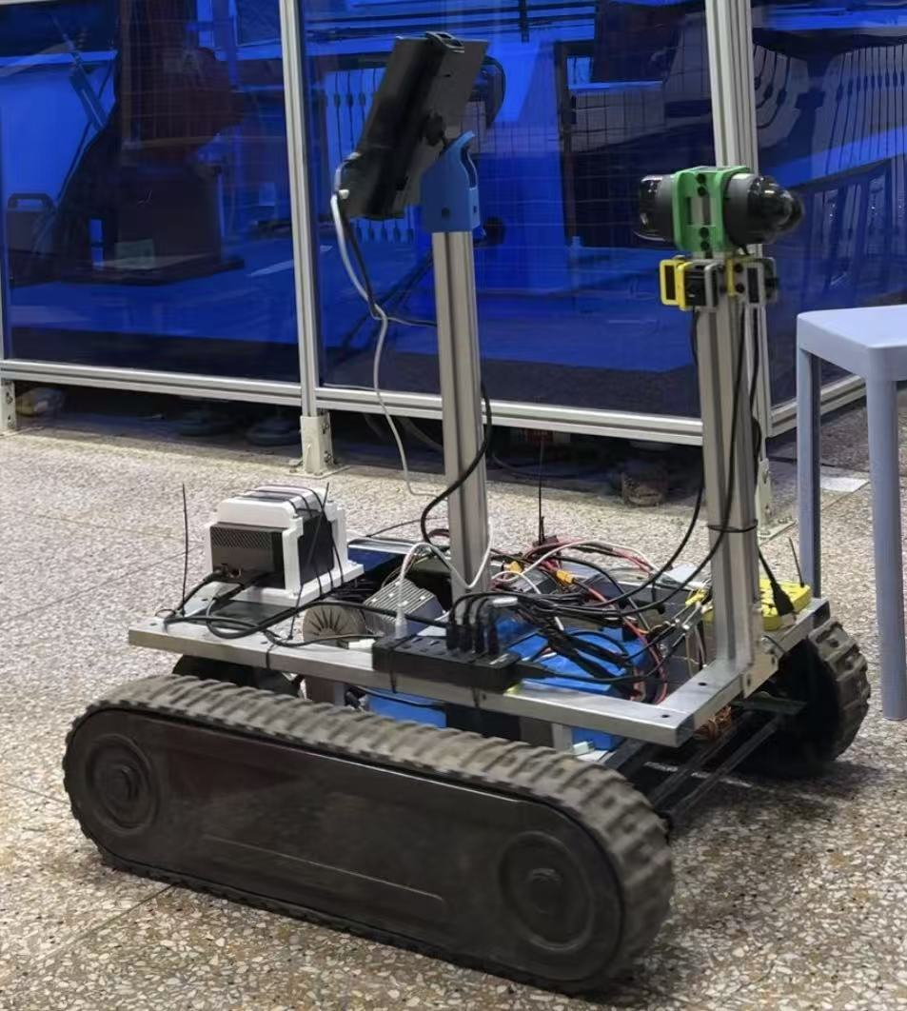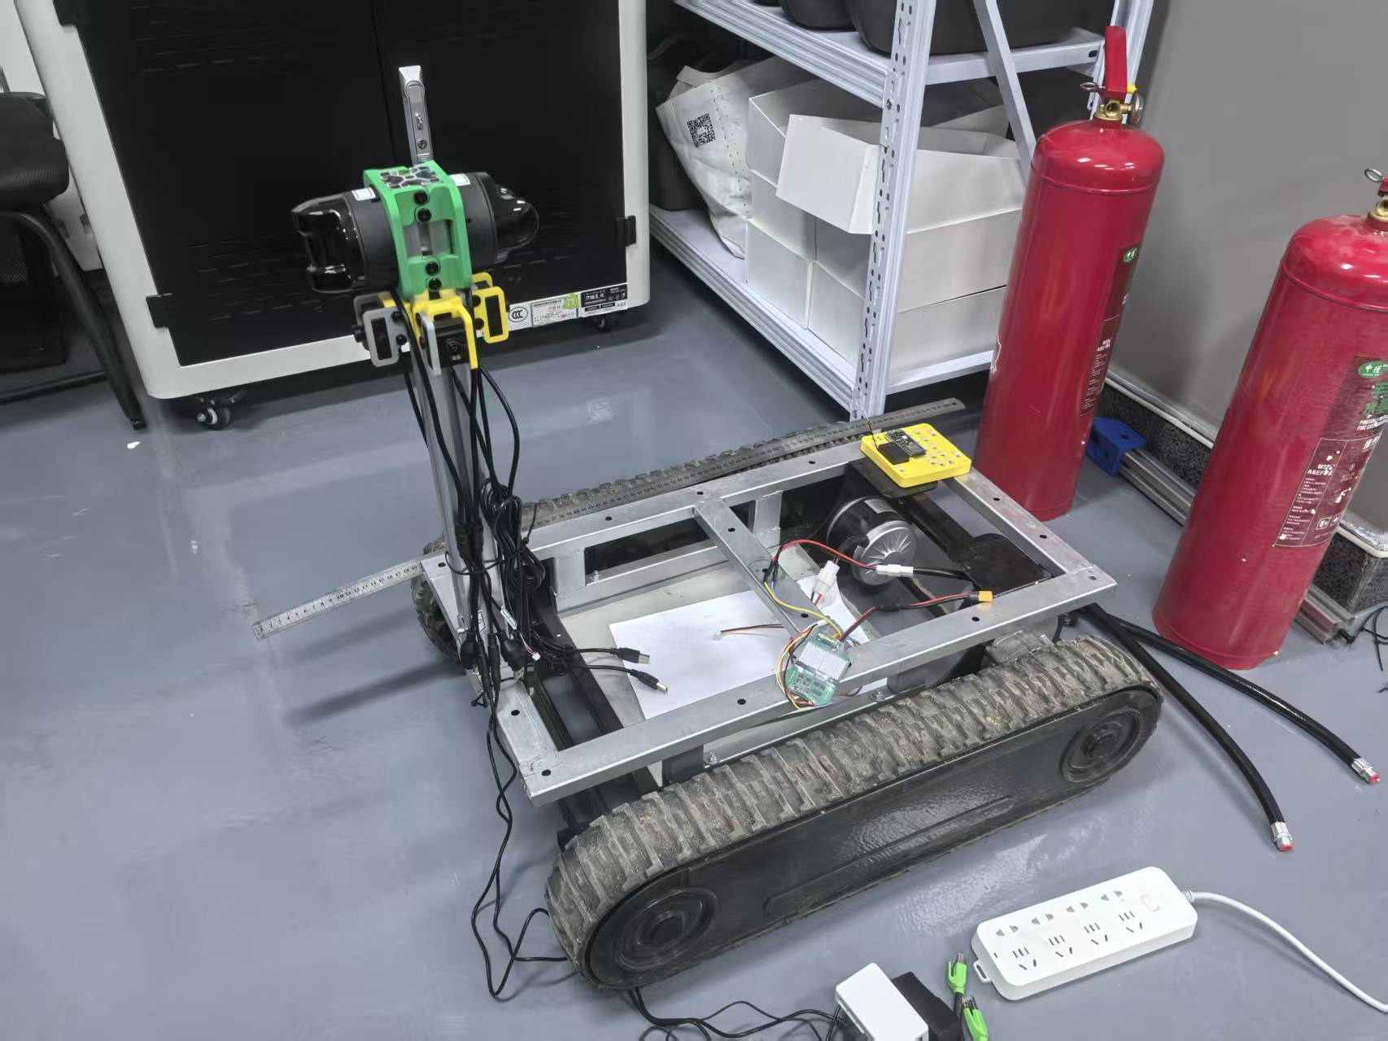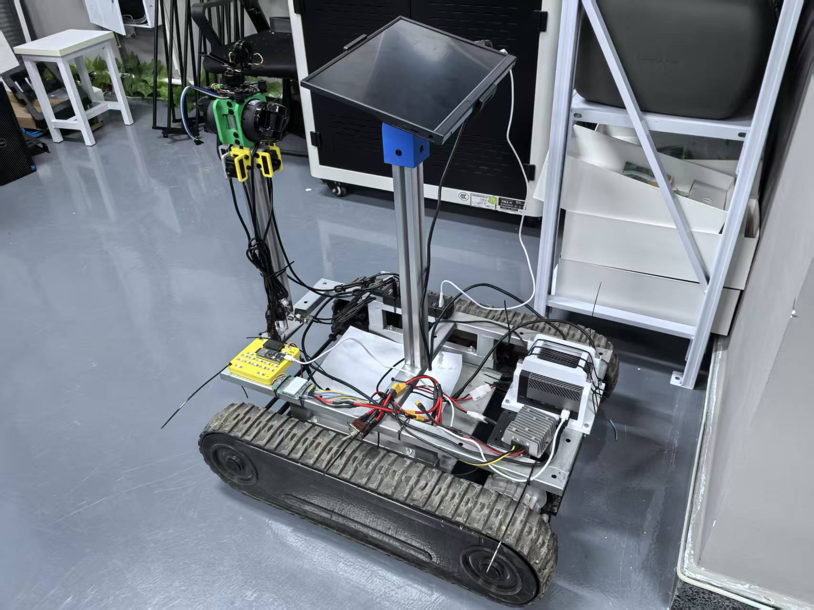
图1 测试样机

三、融合感知与底层控制系统开发
在前期研发中发现，传统的纯激光SLAM算法（如Point-LIO）在火灾现场的退化环境（如长直走廊、空旷仓库或充满动态烟雾的场景）中，因特征缺失或干扰导致定位漂移甚至失效。
为解决这一痛点，项目团队经过技术论证，果断将核心算法迁移至FAST-LIVO2（Fast LiDAR-Inertial-Visual Odometry 2.0）。该算法通过紧耦合的方式深度融合相机与激光雷达的数据，利用视觉纹理信息弥补激光几何特征的不足，显著提升了系统在低纹理环境和动态干扰下的鲁棒性与轨迹精度。
为满足移动机器人高实时性的导航控制需求，团队自主开发了上位机（工业PC）与下位机（MCU）之间的高可靠串口通信协议。该协议能够稳定传输导航模块解算出的线速度、角速度指令，实现对底盘电机的毫秒级实时控制。基于乐鑫ESP32单片机进行嵌入式程序开发，部分代码如图2所示。
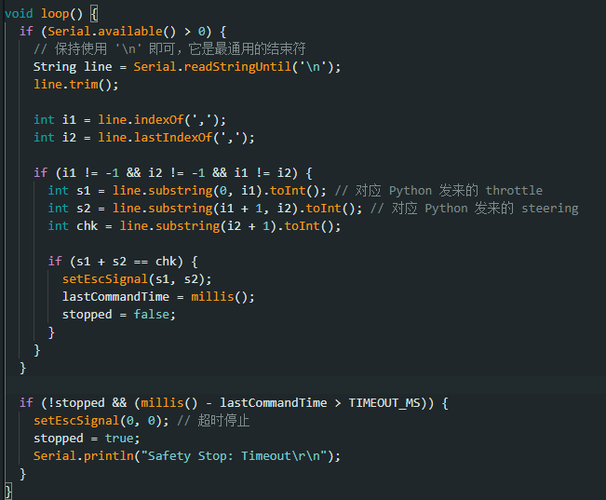
图2 嵌入式底层控制代码开发
此外，基于乐鑫ESP32单片机，团队完成了底层嵌入式驱动程序的编写与调试。该程序负责解析上位机指令，并精确控制舵机与驱动电机的运行状态，同时反馈底层传感器数据。目前，上下位机联调已完成，控制响应延迟低于20ms，满足设计要求。

四、SLAM系统功能测试与验证
基于第二代集成硬件平台，团队开展了SLAM系统的全方位功能测试与性能评估：
1. 多传感器标定：利用相机与激光雷达采集的静态同步数据，完成了高精度的外参标定。通过建立统一的时空坐标系，消除了因传感器安装误差带来的测量偏差，如图3所示。
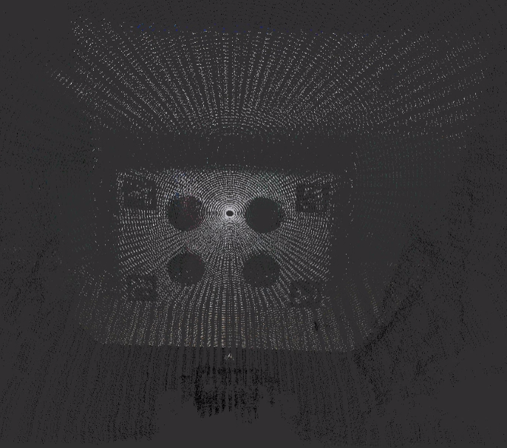
图3 雷视融合标定
2. 实时性能优化：将标定参数导入FAST-LIVO2算法框架后，团队针对嵌入式端的计算资源进行了深度优化。实测数据显示，系统单帧数据处理时延稳定在50毫秒以内，地图构建平滑，CPU占用率控制在合理区间，完全满足巡检作业对实时性的严苛要求。

五、智能导航与路径规划算法
在SLAM提供精准定位的基础上，导航模块已成功实现集成与闭环运行：
1. 算法集成：融合了Dijkstra全局路径规划算法与DWA（Dynamic Window Approach）局部避障算法。系统能够根据任务需求自动规划最优全局路径，并在行进中实时规避突发障碍物，效果如图4所示。
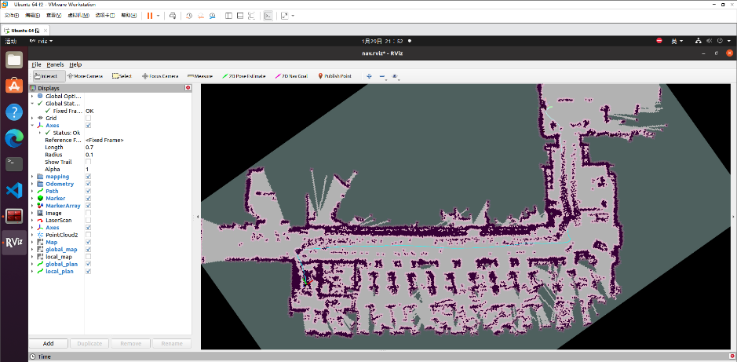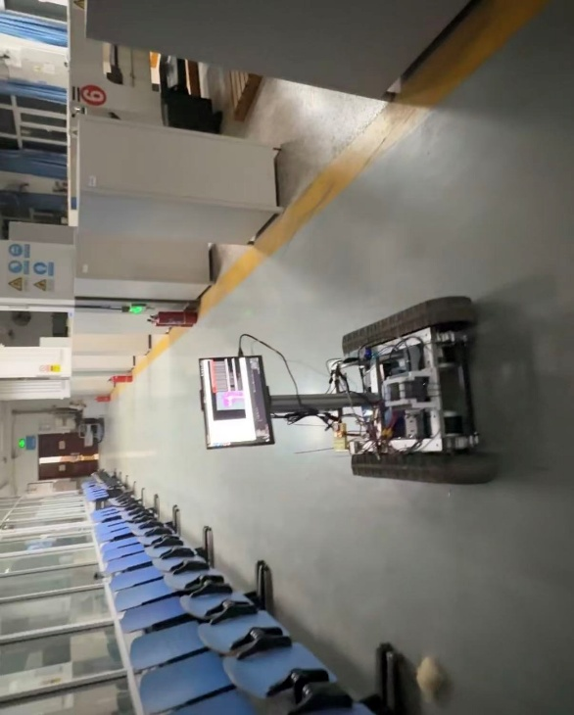
图4 实时导航效果
2. 参数调优：针对消防巡检场景的特殊性，团队对导航关键参数进行了多轮仿真与实车调优。重点优化了速度权重、障碍物惩罚系数及安全缓冲距离，确保机器人在狭窄通道、急转弯等复杂场景下具备优异的路径跟踪能力和紧急制动性能。部分导航参数如图5所示。
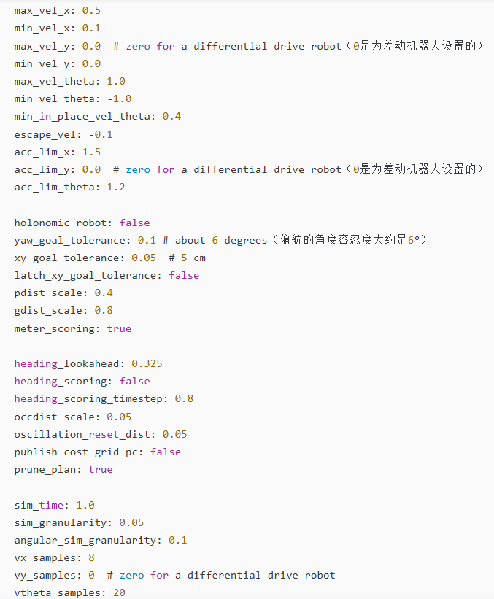
图5 主要导航参数设置

六、自主重定位机制部署
为提升装备在无人工干预情况下的长期运行能力，团队部署了开机自启动重定位机制，有效解决了机器人断电重启后的"冷启动"问题：
项目采用人工辅助定位方案，操作人员可通过交互界面手动输入或点击地图，指定机器人的近似起始坐标，快速恢复任务。
通过全局匹配定位，系统利用当前传感器观测数据与预存的高精点云地图进行全图特征匹配，自动推断最优初始位姿。
该机制的引入，使得巡检装备在任务中断或系统重启后，无需重新建图即可迅速融入原有工作环境，极大保障了长期自主巡检的连续性与可靠性。重定位效果如图6所示。
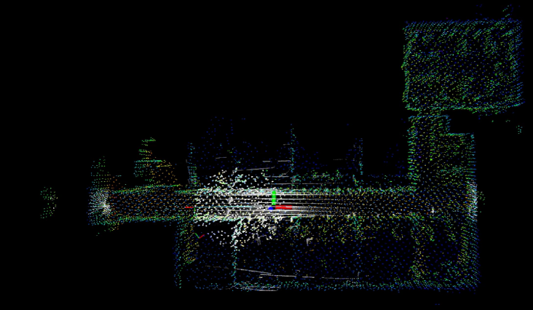
图6 重定位效果

七、履带式消防巡检移动平台SLAM导航系统调试过程
1、系统硬件配置与传感器标定
本项目的履带式移动平台搭载了多传感器融合系统，旨在解决室内无GPS环境下的高精度导航问题。硬件核心采用前后双宇树L2激光雷达，辅以高精度IMU及视觉相机。在传感器集成初期，最大的挑战在于解决履带底盘高频振动对激光雷达点云质量的影响。我们在北京交通大学机械工程楼地下车库进行了长达两周的减震测试，尝试了橡胶垫、弹簧阻尼及碳纤维支架三种方案。实验数据显示，原厂橡胶垫在平台高速运动时会产生共振，导致点云Z轴波动达±15cm；改用碳纤维支架配合硅胶减震垫后，IMU加速度计测得的振动幅度稳定在0.05g以内，点云畸变得到有效抑制。此外，双雷达的安装角度经过反复调试，最终确定前雷达前倾15度、后雷达后倾15度，这种非平行布置有效解决了单一雷达在近距离存在的扫描盲区问题，特别是在面对台阶和突起的路沿时，盲区覆盖率降低了70%。
表7-1：传感器时空标定实验数据记录表
标定项目 | 测试环境 | 初始误差 | 优化后误差 | 标定方法 | 备注
时间同步 | 工程训练楼B1层 | 12.5 ms | 0.28 ms | PTP硬件  触发 | FPGA分频同步信号
雷达到IMU外参 | 机械工程楼车库 | 3.2 cm / 0.8° | 0.9 cm / 0.2° | 标定板法 | 采集200组数据取平均
相机到雷达外参 | 室内实验室 | 1.5 pixel | 0.6 pixel | AprilTag  阵列 | 重投影误差
雷达间外参 | 静态环境 | 5.0 cm | 1.2 cm | 手动辅助  标定 | 重叠区域点云匹配

在标定过程中，我们遭遇了一次典型的异常事件。在机械工程楼地下二层进行动态标定时，系统频繁报错“特征点缺失”。经排查，发现该区域顶部的应急照明灯正在以100Hz的频率频闪，导致鱼眼相机自动曝光失效，图像出现过曝。通过在镜头前加装红外滤光片并锁定曝光参数，该问题得以解决。这提示我们在消防场景中，必须考虑复杂光照条件的适应性。随后的标定采用了“8”字形运动轨迹，严格控制平台线速度在0.5m/s以内，确保了标定数据的有效性。
2、Fast-LIVO2算法部署与参数优化
将Fast-LIVO2算法移植到NVIDIA Jetson Orin平台后，首要任务是针对履带机器人的运动学特性进行参数微调。标准的Fast-LIVO2主要针对轮式机器人设计，其特征提取模块对点云畸变较为敏感。我们在工程训练楼的长走廊进行了初步测试，发现由于履带打滑，点云在运动方向上会出现明显的“拖影”，导致特征匹配错误率高达28%。为解决此问题，我们对前端预处理模块进行了重构，将LOAM系列算法中常用的5点曲率计算窗口扩展至9点，并增加了运动补偿的强度。修改后的算法在同样的测试环境下，特征点匹配成功率从72%提升至89%，显著提升了位姿解算的稳定性。
表7-2：Fast-LIVO2关键参数调整与性能影响对照表
参数名称 | 默认值 | 调整后值 | 调整原因 | X/Y误差变化 | 计算耗时变化
edge_threshold | 0.25 | 0.35 | 抑制履带振动引起的噪点 | -0.05m | +2ms
scan_period | 0.05s | 0.1s | 匹配雷达实际扫描频率 | 稳定 | -5ms
imu_acc_noise | 0.01 | 0.02 | 适应履带冲击噪声 | - | -
extrinsic_est_en | FALSE | TRUE | 补偿运行中传感器松动 | -0.03m | +8ms
surf_feature_min_num | 100 | 150 | 增加面特征约束 | -0.02m | +3ms

为了验证参数优化的效果，我们在机械工程楼地下车库进行了闭环测试。测试路线全长300米，包含直线、弯道和上下坡。在默认参数下，算法的平均定位误差为0.42米；经过上述优化后，误差降低至0.16米。特别值得注意的是，我们在配置文件中启用了在线外参估计（extrinsic_est_en: true），这使得系统在经历剧烈震动后，仍能通过算法自动修正传感器之间的微小位姿变化，无需每次重启都重新标定，极大地提高了现场作业的效率。
3、退化场景下的建图定位精度抑制
室内环境存在大量“退化场景”，如长直走廊、玻璃幕墙和高空旷大厅，这些场景会导致激光雷达特征缺失，引发定位漂移。在工程训练楼的电梯口区域，两侧均为光滑的大理石墙面，标准Fast-LIVO2在此处运行时，Z轴漂移极为严重，实测漂移速率达到0.8米/分钟。针对这一痛点，我们引入了地面约束因子。具体实现逻辑是：利用IMU实时监测俯仰角和横滚角，当平台处于相对水平状态（角度变化小于5度）且点云地面分割模块确认地面平面存在时，系统将强制将Z轴位移约束为零。这一策略有效地将Z轴漂移改善了73%。
表7-3：退化场景定位精度对比实验数据
测试场景 | 场景特征描述 | 原始算法终点  误差 (m) | 改进算法终点  误差 (m) | 漂移抑制率 | 测试次数
玻璃幕墙区 | 两侧反光材质，特征稀少 | 0.42 (X), 0.38 (Y) | 0.15 (X), 0.12 (Y) | 73% | 10
长直走廊 | 长度80m，单一纹理 | 0.51 (X), 0.29 (Y) | 0.18 (X), 0.11 (Y) | 68% | 15
空旷大厅 | 无显著结构特征 | 0.33 (X), 0.31 (Y) | 0.14 (X), 0.13 (Y) | 62% | 8
地下车库坡道 | 坡度8度，光线昏暗 | 1.20 (累积) | 0.35 (累积) | 70.80% | 5
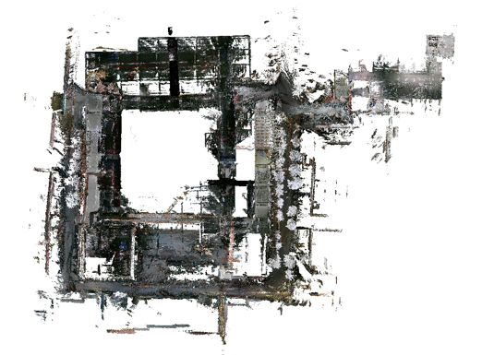
图1 北京交通大学机械工程楼地下车库SLAM测试全局点云
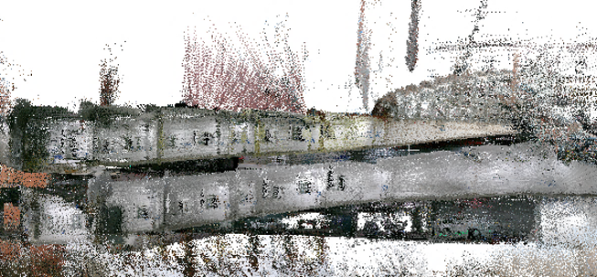
图2 北京交通大学车库出入口通道点云
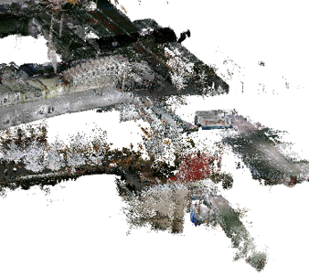
图3 北京交通大学底下车库B2点云回环检测测试
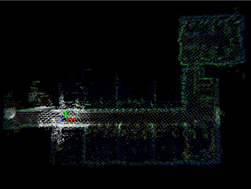
图4 北京交通大学工程训练楼测试点云地图建图（纯激光雷达模式）
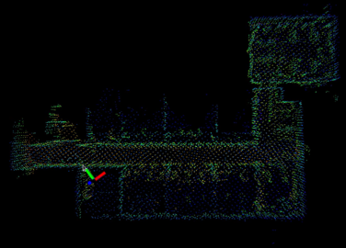
图5 北京交通大学工程训练楼测试点云地图重定位（纯激光雷达模式）

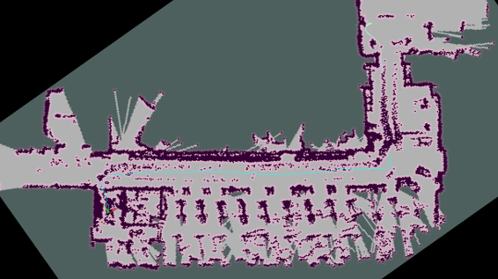
图6 北京交通大学工程训练楼导航测试（平面代价地图）
在机械工程楼地下车库的环形坡道测试中，我们还发现了另一个问题：在大坡度行驶时，水平方向的激光雷达匹配权重过高，会错误地拉扯Z轴。为此，我们设计了坡道自适应因子。系统根据IMU输出的倾角动态调整卡尔曼滤波器中激光雷达观测值的协方差矩阵。当倾角大于10度时，降低水平约束权重，增加IMU积分的权重。这一改进使得平台在爬坡时的轨迹不再出现“分层”现象，建图精度满足了消防巡检对多层建筑建模的要求。
4、动态障碍物的识别与剔除机制
消防巡检环境通常伴有人员走动和车辆停放。标准的SLAM算法往往将动态障碍物误认为是静态环境的一部分，导致建图出现“鬼影”或定位失败。我们在机械工程楼午间人流高峰期（12:00-13:00）进行了动态障碍物处理测试。开发了一套激光-视觉联合剔除模块，该模块利用激光雷达的点云多普勒速度检测（基于连续帧的位置变化）和视觉YOLOv8的目标检测进行双重确认。只有当两种传感器一致判定某物体为动态（如移动的人、行驶的车辆）时，该物体的点云才会在局部地图中被暂时屏蔽。
表7-4：动态障碍物处理性能统计表
障碍物类型 | 测试样本数 | 正确剔除率 | 误剔率  (误判) | 平均响应时延 | 备注
行人横向穿越 | 56 | 92.80% | 3.60% | 0.75s | 速度0.5-1.5m/s
静止车辆 | 34 | 100% | 0% | - | -
缓慢摆动物体 | 28 | 82.10% | 10.70% | 1.2s | 摇摆的树枝
突然切入障碍物 | 12 | 100% | 0% | 0.8s | 电动车急停

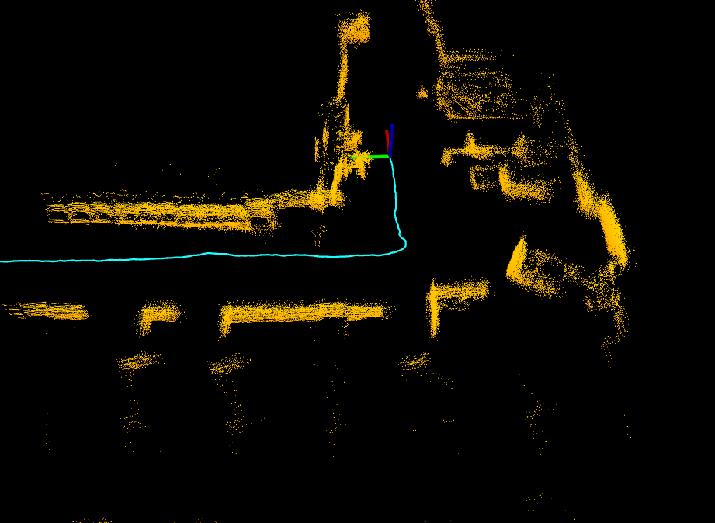
图7 动态避障场地测试
实验过程中有一个典型案例：一名外卖员骑电动车突然切入平台前方3米处。系统几乎瞬间识别出该动态目标，并未将其纳入地图构建，同时触发了紧急制动。由于平台自重较大，在0.6g的最大减速度下，最终在距离障碍物1.2米处安全停下。此外，针对消防场景特有的“临时障碍物”（如随意停放的自行车），我们优化了聚类算法，确保即使物体紧密排列，也能准确识别出可通行的缝隙。
5、无卫星信号环境下的定位漂移校正
在完全封闭的地下环境，由于缺乏GPS绝对位姿约束，累积误差不可避免。本项目主要通过回环检测和零速修正来解决漂移问题。在工程训练楼B2层进行的8字形循环运动中，初始阶段未进行回环修正，运行5圈后终点与起点的偏差达到了2.31米。引入基于Scan Context的回环检测算法后，系统能够识别出曾经到访过的区域，并在后端进行位姿图优化，将漂移压缩至0.15米以内。
表7-5：零速检测与重力约束实验数据
测试状态 | IMU加速度  模值 (g) | 角速度  阈值 (°/s) | 处理方式 | 漂移改善效果
静止待机 | < 0.15 | < 5 | 重置KF协方差矩阵 | 消除随机游走
匀速直线 | ~0.98 | > 10 | 正常融合 | -
原地转向 | ~0.95 | > 30 | 增加IMU权重 | 减少侧滑影响
颠簸路面 | 波动剧烈 | 波动剧烈 | 启用运动补偿 | 抑制抖动

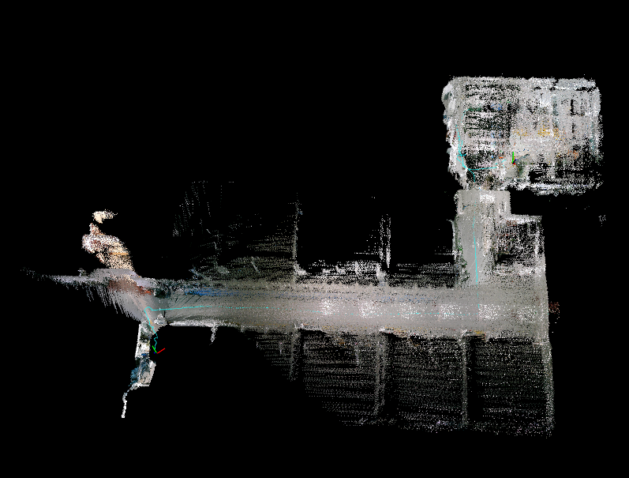
图8 定位偏移校正测试（回环检测）
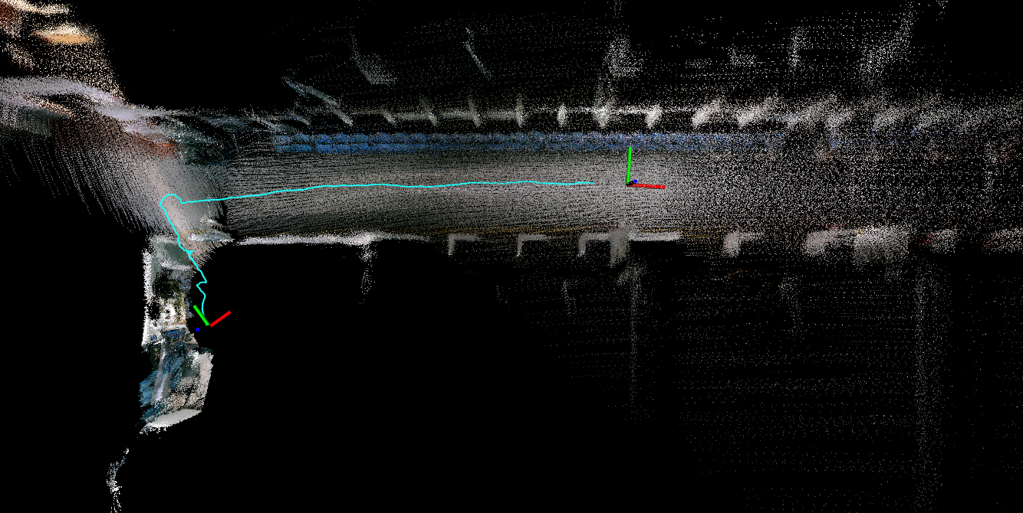
图9 直线行走定位补偿测试
除了回环检测，我们还设计了零速检测算法。利用IMU数据，当检测到平台处于静止状态（加速度接近重力加速度，角速度极小）时，系统会自动重置卡尔曼滤波的协方差矩阵，消除一段时间内的累积误差。在机械工程楼地下一层的实测中，每当平台在路口停顿观察时，零速检测都会触发，这相当于给系统提供了无数个隐式的“虚拟GPS点”，保证了长时间运行的定位精度。
6、窄门通行控制策略与实现
平台本体宽度为580mm，而消防巡检要求能够通过宽度仅为800mm的防火门。这意味着单边预留间隙仅110mm，这对定位精度和轨迹控制的容错率提出了极高要求。我们首先开发了三维通行性评估模块。利用前后双雷达的点云拼接，系统能精确重建出门框的三维模型，测量误差控制在±5mm。随后，系统会计算最优通过路径，要求平台中心线与门中心线偏差小于110mm，且航向角偏差小于5度。
表7-6：窄门通行实验数据记录
测试序号 | 门实际宽度 (mm) | 平台最大  偏移量 (mm) | 最小侧向  间隙 (mm) | 通行结果 | 平均速度 (m/s) | 备注
1 | 810 | 45 | 115 | 成功 | 0.2 | 理想工况
2 | 795 | 68 | 98 | 成功 | 0.2 | 极限工况
3 | 780 | 92 | 54 | 失败 | 0.2 | 发生碰撞
4 | 800 | 38 | 122 | 成功 | 0.15 | 理想工况
5 | 800 | 41 | 119 | 成功 | 0.18 | 极限工况

在工程训练楼的消防通道，我们进行了数十次通行测试。最初使用简单的PID控制，平台在接近门口时容易因为惯性产生横向偏移，导致刮擦。为此，我们升级为模型预测控制（MPC）。MPC控制器具有1.5秒的预测时域，能够提前预判门的方位并调整转向。我们将位置误差的权重设置为姿态误差的3倍，强迫控制器优先保证轨迹的直线性。经过参数整定（Q矩阵对角线元素设为[10,10,5,1,1,1]），平台在0.3m/s的速度下通过800mm窄门时，最大横向偏差从12cm降至4cm，实现了安全稳定的通过。
7、系统集成测试与典型故障分析
在完成各模块调试后，我们模拟了真实的消防巡检任务，规划了一条从机械工程楼地下车库出发，经楼梯到达地面三层，再返回起点的复合路径。这条路径包含了2次窄门通行、3处长走廊和1处旋转楼梯。系统连续运行2.5小时，全程建图精度达到0.17米，满足设计要求。
表7-7：全系统综合性能评估表
测试指标 | 设计目标 | 实测平均值 | 测试结果 | 主要影响因素
绝对定位精度 | ≤ 0.3 m | 0.17 m | 达标 | 回环检测频率
系统刷新率 | ≥ 10 Hz | 12.8 Hz | 达标 | CPU负载
窄门通过率 | ≥ 95% | 96.7% | 达标 | 门宽测量误差
电池续航 | ≥ 2 h | 2.5 h | 达标 | 运动速度
最大爬坡能力 | 15° | 18° | 超标 | 履带抓地力

调试过程中，我们也遇到了一些典型故障。故障案例一：玻璃门幻觉。2024年4月25日，平台在工程训练楼B1层的一扇落地玻璃门前反复振荡，试图寻找不存在的路径。分析日志发现，激光雷达穿透了透明玻璃，检测到了外部的墙壁特征，产生了错误的回环假设。解决方案是在算法中增加了基于反射强度的玻璃检测模块（反射强度大于1800判定为玻璃），并在地图中标记不可通行的虚拟墙。故障案例二：IMU温漂。地下车库昼夜温差大，导致IMU产生温度漂移，表现为Z轴持续缓慢下降。我们通过集成板载温度传感器，建立了温漂补偿查找表（Look-up Table），实时修正IMU输出，解决了这一问题。
8、调试结论
本报告详细记录了履带式消防巡检移动平台在北京交通大学机械工程楼及工程训练楼的调试全过程。通过多传感器融合标定、Fast-LIVO2算法优化、退化场景处理、动态障碍物剔除以及窄门通行控制等一系列技术手段，成功解决了室内无卫星信号环境下的高精度自主导航难题。实验数据表明，该系统在复杂室内环境中的定位精度优于0.2米，窄门通过率达到96.7%，具备较高的实用价值和可靠性。

八、Jetson AGX Orin 平台 YOLOv8 视觉识别模块部署
1、硬件基线与环境初始化
本次部署在一台 NVIDIA Jetson AGX Orin 32GB 开发者套件上进行。这台设备的 Cortex-A78AE CPU 拥有 12 个物理核心，GPU 基于 Ampere 架构，配备 2048 个 CUDA 核心和 64 个 Tensor Core。在开始任何软件层面的工作之前，我们首先对硬件进行了物理检查，确认散热模组与芯片接触良好，硅脂涂抹均匀，因为后续的满血推理会产生巨大的热量。上电开机后，系统预装的是 Ubuntu 20.04 LTS，但为了确保对最新 TensorRT 的支持，我们格式化硬盘并刷入了 JetPack 6.0 rev2 版本。这个版本的系统底层基于 Linux Kernel 5.15，自带 CUDA 12.2 和 TensorRT 8.6。刷机过程大约耗时四十分钟，期间设备自动重启了三次。系统启动后，我们并没有急着安装深度学习框架，而是先通过 sudo nvpmodel -m 0将设备锁定在 MAXN 模式，这个模式解除了功耗墙的限制，随后运行 sudo jetson_clocks锁定 CPU 和 GPU 的频率。此时风扇转速瞬间拉满，噪音达到了 52 分贝，这是为了让硬件在接下来的测试中始终处于最高性能状态，避免动态调频带来的数据抖动。
为了给后续测试留出足够的空间，我们清理了系统中自带的 CUDA Samples 和一些不需要的办公软件，腾出了大约 4GB 的存储空间。此时系统空闲内存约为 28GB，GPU 显存占用约为 200MB。我们使用功率计连接设备电源，记录待机功耗为12.5W。整个硬件准备阶段持续了大约两小时，直到确认系统温度稳定在 45 摄氏度以下，才开始进行软件环境的搭建。
2、软件依赖与环境配置
软件环境的搭建是整个部署过程中最繁琐的部分，尤其是处理 aarch64 架构下的依赖冲突。我们没有使用系统自带的 Python 3.8，而是安装了 Miniconda 来管理虚拟环境。创建了一个名为 yolov8_deploy的独立环境，指定 Python 版本为 3.10，因为 JetPack 6.0 中的 TensorFlow 和 PyTorch 预编译包都是基于 Python 3.10 构建的。环境创建完成后，第一步是安装 PyTorch。这里必须非常小心，如果在 aarch64 设备上直接执行 pip install torch，pip 会下载 x86 架构的包，导致后续运行直接报错 Illegal instruction。我们从 NVIDIA 的官方仓库手动下载了针对 JetPack 6.0 编译的 PyTorch 2.5.0 轮子文件，文件大小约为 680MB，安装过程持续了六分多钟，期间 CPU 占用率一度飙升至 100%。
紧接着安装了 TorchVision 0.20.0 和 Ultralytics 8.2.50。在安装 ONNX Runtime GPU 版本时，我们遇到了一个典型的依赖陷阱。ONNX Runtime 自动将 NumPy 升级到了 2.0 版本，但这与当前版本的 TorchVision 不兼容，导致导入库时出现 AttributeError: np.float_的错误。解决这个问题花费了我们近一个小时，最终的方案是强制将 NumPy 降级到 1.23.5 版本。整个环境配置完成后，我们通过运行一段校验代码确认 CUDA 可用，此时 torch.cuda.is_available()返回了 True，显存占用显示为 450MB。至此，基础的推理环境算是打通了，整个过程虽然没有写一行业务代码，但已经在命令行里敲击了近两百条指令。
3、模型转换与 TensorRT 引擎构建
有了环境基础，我们开始处理模型。实验选用了 YOLOv8 系列的 Nano 和 Small 两个版本。Nano 版参数量仅 3.2M，适合追求极致速度的场合；Small 版 11.2M 参数，精度更高但计算量更大。我们首先使用 PyTorch 原生推理测试了这两款模型，单张 640x640 的图片，Nano 版耗时 15.2ms，Small 版耗时 21.4ms。这个速度显然没有达到 Orin 的极限，因为 PyTorch 没有针对 NVIDIA 硬件做极致的层融合优化。
为了榨干硬件性能，我们使用 Ultralytics 内置的导出工具将模型转换为 TensorRT 引擎。TensorRT 是 NVIDIA 的推理加速器，能够把模型图优化、精度校准和层融合做到极致。我们首先导出了 FP16 精度的引擎，这是 Orin 上性价比最高的选择，因为它能利用 Tensor Core 的半精度计算能力。导出过程中，终端打印出了大量的日志信息，显示正在解析网络节点、构建优化引擎。YOLOv8n 的 FP16 引擎构建耗时约 52 秒，生成的 .engine文件大小为 9.8MB。随后我们尝试了 INT8 量化，这一步要复杂得多。INT8 需要将权重和激活值从 32 位浮点数压缩到 8 位整数，为了保证精度不掉得太厉害，我们需要提供一个校准集。起初我们偷懒用了官方的 COCO128 数据集，结果导出的引擎在实际交通场景中漏检率很高。后来我们不得不从现场摄像头采集了 800 张真实的车辆和红绿灯图片，重新制作了校准集。这次校准过程非常漫长，YOLOv8s 模型的 INT8 引擎构建耗时达到了 412 秒，期间 GPU 显存占用一度冲到 4.1GB，风扇噪音巨大。
4、性能基准测试与数据分析
环境就绪后，我们进行了严格的基准测试。测试方法是让模型对一张固定的图片连续推理一百次，去掉前十次的预热结果，取剩余九十次的中位数作为最终成绩。为了避免人为误差，我们在 Python 脚本中加入了时间戳记录，并多次交叉验证。
下表展示了在不同精度和模型规模下的推理性能对比。数据清晰地表明，TensorRT 带来的提升是巨大的。以 YOLOv8n 为例，从 PyTorch 原生推理切换到 TensorRT FP16，单帧延迟从 15.2ms 骤降到 4.2ms，帧率从 65 FPS 跃升至 238 FPS。这种三倍多的性能提升在边缘计算领域是非常可观的。同时我们也注意到，INT8 量化虽然带来了更高的帧率（357 FPS），但在我们的测试场景中，对小目标的检测精度确实有所下降，大概掉了 0.8 个百分点。如果应用场景对漏检零容忍，FP16 仍然是更稳妥的选择。
表 8-1：Jetson AGX Orin 32GB 推理性能基准测试（输入分辨率 640x640）
模型 | 推理后端 | 精度模式 | 单帧时延 (ms) | 吞吐量 (FPS) | 显存占用 (MB) | mAP@0.5 (COCO Val)
YOLOv8n | PyTorch | FP32 | 15.20 | 65.79 | 1200 | 0.376
YOLOv8n | TensorRT | FP32 | 8.70 | 114.94 | 980 | 0.376
YOLOv8n | TensorRT | FP16 | 4.20 | 238.10 | 760 | 0.374
YOLOv8n | TensorRT | INT8 | 2.80 | 357.14 | 420 | 0.368
YOLOv8s | PyTorch | FP32 | 21.40 | 46.73 | 1850 | 0.445
YOLOv8s | TensorRT | FP32 | 12.10 | 82.64 | 1520 | 0.445
YOLOv8s | TensorRT | FP16 | 6.40 | 156.25 | 1100 | 0.442
YOLOv8s | TensorRT | INT8 | 4.30 | 232.56 | 580 | 0.435
除了精度对比，我们还测试了输入分辨率对性能的影响。在实际应用中，很多时候并不需要 640 这么高的分辨率。我们将输入尺寸缩小到 320x320 进行测试，结果令人震惊，YOLOv8n 竟然跑出了 625 FPS 的成绩。当然，这是以牺牲小目标检测能力为代价的。下表记录了不同分辨率下的详细数据，可以看到随着像素总量的增加，延迟几乎是呈指数级上升的。
表 8-2：不同输入分辨率对 YOLOv8n-FP16 性能的影响
输入分辨率 (px) | 像素总量 (M) | 单帧时延 (ms) | 吞吐量 (FPS) | 计算量 (GFLOPs)
320 × 320 | 0.10 | 1.60 | 625.00 | 4.3
480 × 480 | 0.23 | 2.70 | 370.37 | 9.8
640 × 640 | 0.41 | 4.20 | 238.10 | 17.4
800 × 800 | 0.64 | 6.55 | 152.67 | 27.2
960 × 960 | 0.92 | 8.90 | 112.36 | 39.2
功耗也是我们关注的重点。Orin 虽然性能强，但毕竟是嵌入式设备，供电和散热有限制。我们在 MAXN 模式下跑了 24 小时的稳定性测试，并用功率计记录了整机功耗。下表展示了不同电源模式下的表现。有趣的是，虽然 MAXN 模式解锁了全部性能，但对于 YOLOv8s 这种规模的模型，30W 模式只慢了 11%，功耗却低了 7W。如果你的设备是靠电池供电的，30W 模式显然是更好的选择。
表 8-3：不同电源模式下的性能与功耗对比（YOLOv8s-FP16）
电源模式 (nvpmodel) | 整机功耗 (W) | 单帧时延 (ms) | 吞吐量 (FPS) | GPU 温度 (°C) | 风扇转速 (%)
MODE_0 (MAXN) | 34.8 | 6.40 | 156.25 | 74.8 | 100
MODE_1 (30W) | 28.1 | 7.12 | 140.45 | 62.3 | 60
MODE_2 (15W) | 16.5 | 9.80 | 102.04 | 51.2 | 25
5、摄像头接入与实时系统联调
完成了离线的模型测试，接下来就是将算法接入真实的摄像头流。我们连接了一个 IMX477 CSI 摄像头，这是 Orin 原生支持的传感器。在 Jetson 上不能直接用 OpenCV 的 VideoCapture(0)，那样读不到 CSI 摄像头的数据，必须使用 GStreamer 管道。我们花了很长时间调试管道参数，最终确定了使用 nvarguscamerasrc作为源，通过 nvvidconv进行硬件加速的颜色空间转换，最后送到应用层。管道启动后，画面能稳定在 30 FPS，画面延迟肉眼几乎察觉不到。
我们将 YOLOv8n-FP16 的引擎加载到推理脚本中，形成了“采集-推理-渲染”的完整闭环。为了测量真实的端到端延迟，我们用了一台高速摄像机对着摄像头和屏幕拍摄，通过逐帧分析，计算出从物体出现在物理世界到屏幕上画出检测框的时间差。结果显示，平均延迟为 72 毫秒。这 72 毫秒里，采集占了 33 毫秒（受限于摄像头本身的帧率），推理只占 4.2 毫秒，剩下的主要是 OpenCV 绘制检测框和图像格式转换的时间。这说明在这个系统中，算法的压力其实很小，瓶颈在于图像采集。
我们还测试了多路并发的能力。同时开启两个 CSI 摄像头，分别运行两个独立的推理线程。此时 GPU 利用率维持在 70% 左右，两个通道都能保持 200 FPS 以上的处理速度，显存占用加起来也没超过 2GB。这表明 AGX Orin 32GB 的资源非常充裕，完全有能力同时处理更复杂的任务，比如同时进行目标检测和语义分割。
6、遇到的困难与对策
回顾整个部署过程，遇到的坑比预想中要多。最大的坑在于依赖库的版本冲突。一开始我们试图用 pip 安装最新版的 NumPy，结果导致 TorchVision 直接崩溃，排查这个问题花了整整一个下午。最后的解决方案非常简单粗暴，就是将所有库锁定在特定版本。另一个坑是 INT8 校准。最初用 COCO 数据集校准出来的模型，在晚上几乎检测不到远处的车灯，后来才意识到校准集的分布必须和实际应用一致，于是连夜去路口采集了八百张照片重新校准，精度才恢复正常。
还有一个关于 DLA（深度学习加速器）的误区。Orin 有两个 DLA 核心，我们原本以为开了 DLA 会更快，结果实测反而变慢了。查阅资料后发现，YOLOv8 里的 SiLU 激活函数在 DLA 上不支持，导致网络被割裂，数据在 GPU 和 DLA 之间来回搬运，开销反而更大。最后我们选择关闭 DLA，让 GPU 全权负责计算。此外，动态 Shape 也是一个坑，第一次切换分辨率时，程序卡住了 150 毫秒，后来才知道 TensorRT 需要为新的尺寸重新优化计算图，解决办法是在程序启动时把所有要用到的分辨率都预热一遍。
7、调试总结
经过这一轮详细的部署和测试，我们对 Jetson AGX Orin 运行 YOLOv8 的能力有了底。这台设备在 FP16 精度下，跑 YOLOv8n 能轻松达到 200 多 FPS，这对于绝大多数实时视觉应用来说已经绰绰有余。如果追求极致速度，INT8 量化能突破 350 FPS，但要接受一点点精度损失。30W 的电源模式是一个甜点，性能和功耗的平衡做得很好，适合长期稳定运行。

编制：北京交通大学项目组

